福島区役所市民協働課（地域活動支援）

福島区まちづくりセンター

令和３年度

福島区地域活動協議会

補助金説明会

新様式

目次

総括表・事業報告書・収支決算書・支出明細書の様式変更 - 1 -

総括表「計画書・収支予算書」・「報告書・収支決算書」 - 2 -

「事業計画書」・「事業報告書」 - 4 -

「収支予算書」・「収支決算書」 - 6 -

「支出明細書」 - 8 -

# 総括表・事業報告書・収支決算書・支出明細書の様式変更

会計事務の簡素化を図るため、次の提出書類の様式を変更しました。

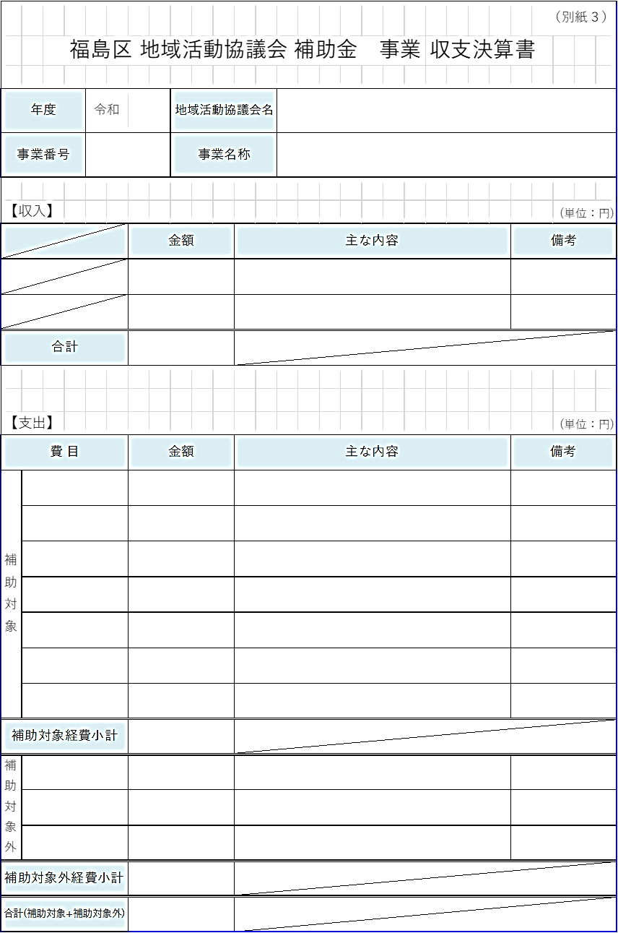

収支決算書

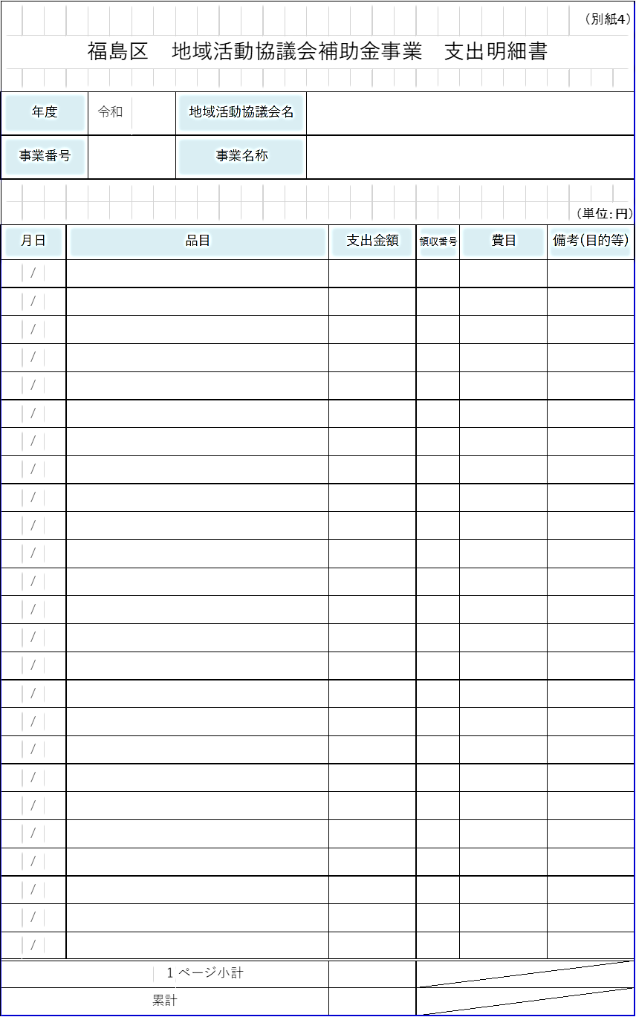

収支明細書

事業報告書

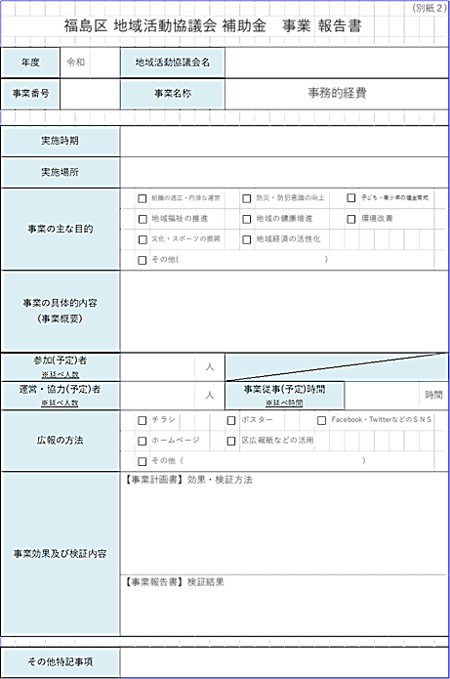

総括表

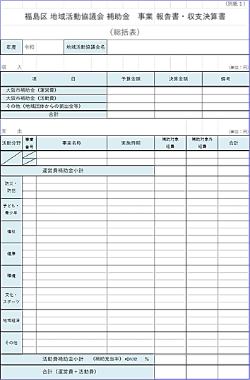

## 総括表「計画書・収支予算書」・「報告書・収支決算書」

新様式

旧様式



|  |
| --- |
| 変更箇所   * 総括表「計画書・収支予算書」・「報告書・収支決算書」をプルダウンで選択 * 収入欄に「決算金額」を追加 * 活動分野の順番変更 |

**記　入　例**

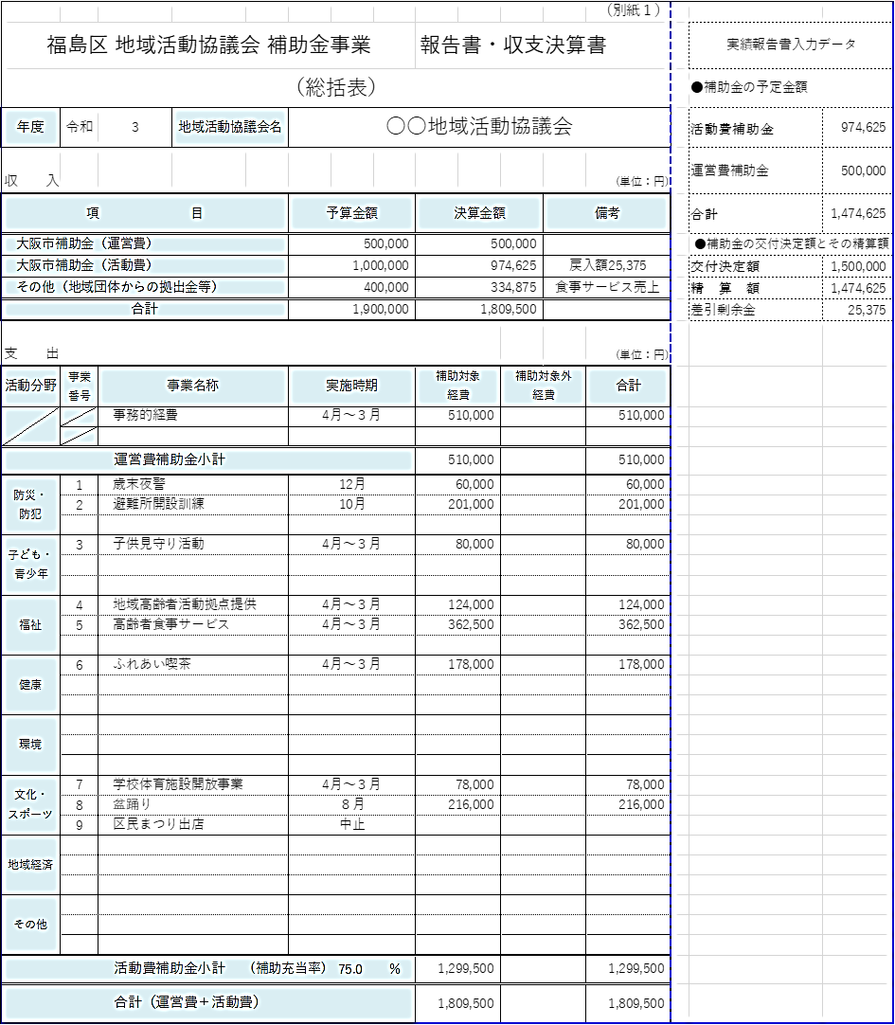

中止した事業がある場合は

「中止」と入力

自動で集計されます

戻入額や収入内容を入力

支出の補助対象額を入力すると自動で集計されます

## 「事業計画書」・「事業報告書」

新様式

旧様式

変更箇所

|  |
| --- |
| * 「事業計画書」「事業報告書」をプルダウンで選択 * 「事業の主な内容」の選択をチェックボックスに変更 * 「広報の方法」の選択をチェックボックスに変更 * 「事業効果及び検証方法」に「【事業計画書】効果・検証方法」と「【事業報告書】検証結果」を追記 |

**記　入　例**

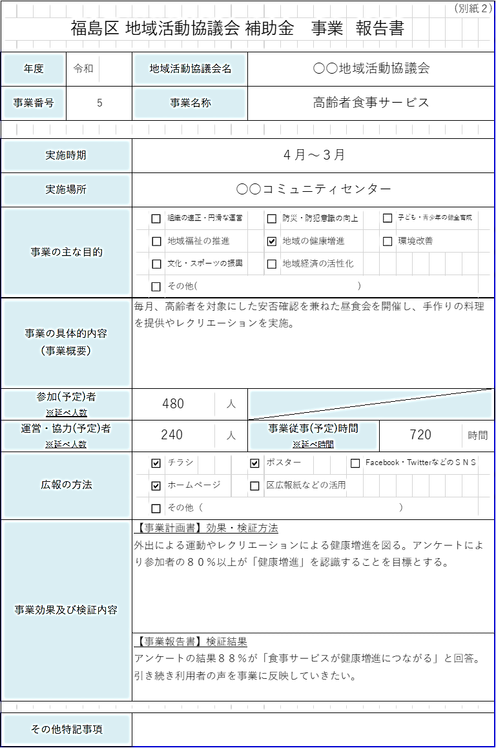

「事業報告書」作成時に検証結果を入力してください。

検証は必須になります。

「事業計画書」作成時に入力してくさい。

日数×1日あたり平均の運営・協力者

日数×１日あたり平均の参加者

日数×時間×1日あたり平均の運営・協力者

## 「収支予算書」・「収支決算書」

新様式

旧様式

グラフィカル ユーザー インターフェイス

変更箇所

|  |
| --- |
| * 「収支予算書」「収支決算書」をプルダウンで選択 * 収入欄を「金額」「主な内容」「備考」に並べ替え * 支出欄を「費目」「金額」「主な内容」「備考」に並べ替え |

**記　入　例**



費目、合計金額を入力

「啓発物品等」「食糧費」「備品購入費」については品名、単価、数量を入力。

それ以外は、品名のみでかまいません。

「収支明細書」の各費目の

合計金額が表示されます

## 「支出明細書」

新様式

旧様式

変更箇所

|  |
| --- |
| * 「月日」「品目」「支出金額」「領収番号「費目」「備考（目的等）」に並べ替え |

**記　入　例**



按分があれば

必ず按分率を入力

食糧費は

必ず単価、数量を入力

啓発物品は

必ず単価、数量を入力

備品は

必ず単価、数量を入力

各費目の合計金額が表示されます

品目名のみ入力してください。

* 単価、数量の入力は不要です。
* ３品目以上ある場合は、２品目名と他を入力してください。

　 　例「りんご、スプーン他」

* 同じ分類が３品目以上の場合は「分類名＋購入費」と入力してください。

　例（りんご・みかん・バナナ）⇒「食材購入費」

　　（洗剤・たわし・ポリ袋）⇒「清掃用具購入費」